

***Приложи сердце свое***

***к учению и уши свои***

***к умным словам***

Царь Соломон

**ГРАМОТА**

Н А Г Р А Ж Д А Е Т С Я

**Фамилия Имя**

Ученик(ца) класса

муниципального бюджетного общеобразовательного учреждения

«Оборонинская средняя общеобразовательная школа»

за активное участие в школьной научно-практической конференции

(проект (исследовательская работа)__________________________)

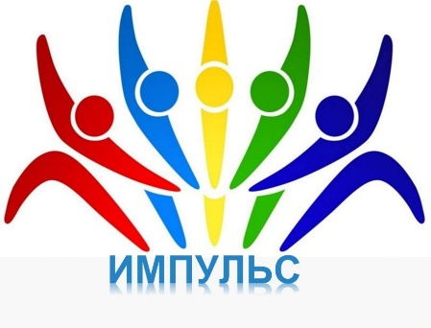

Директор школы А.Н. Анохин

Мордово 2024